При запуске ярлыка Оазис Отчёты (Администратор), мы видим следующее окно:
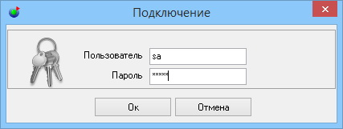
Если данный ярлык отсутствует на рабочем столе Windows, его можно найти в директории по-умолчанию: C:\Program Files (x86)\OASIS\NewReport\NewAdmin.exe
Или кнопка Пуск-Все программы-OASIS-Отчёты-Оазис Отчёты (Администратор).
Для авторизации используйте имя пользователя: sa
Пароль: admin
Данное имя пользователя и пароль используются, в том случае, если Вы устанавливали MSDE 2000
с содержимого компакт диска от нашей программы. В противном случае, обратитесь к своему Системному Администратору, для уточнения.
После нажатия на кнопку Ok, мы видим следующее окно:
Иконка "Организации", позволяет Вам добавлять сколько угодно Юр.лиц, следующим образом:
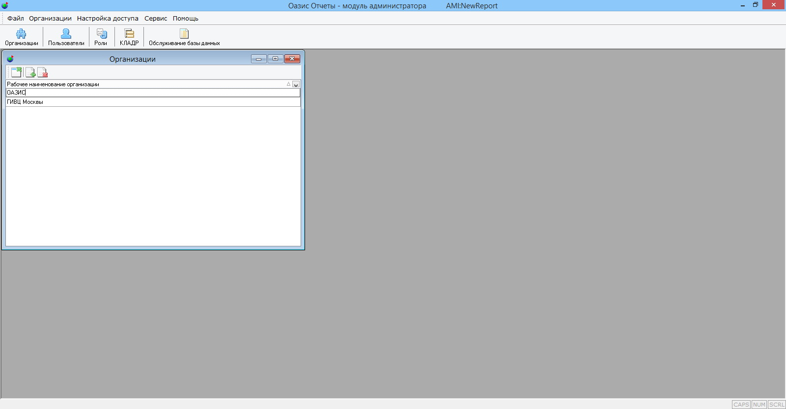
1) Нажимаем иконку +, появляется строка.
2) Вводим название (можно краткое, это никак не влияет на документы).
3) При закрытии окна, появится модальное окно, с выбором: сохранить или нет.
4) Если нужно удалить Юр. лицо, иконка с красным крестом на выделенной строке.
5) При удалении, может выйти предупреждение, что сначала нужно удалить всех сотрудников в самой программе. Это защита от случайного удаления. Поэтому, если Вы действительно уверенны, необходимо в основном модуле Оазис Отчёты, в списке Сотрудников, удалить ВСЕХ людей, затем повторить удаление Юр. лица.
Иконка "Пользователи", позволяет Вам добавлять пользователей для входа во ВСЕ или Определённые Юр. лица.
1) Иконка "+", добавляет запись:
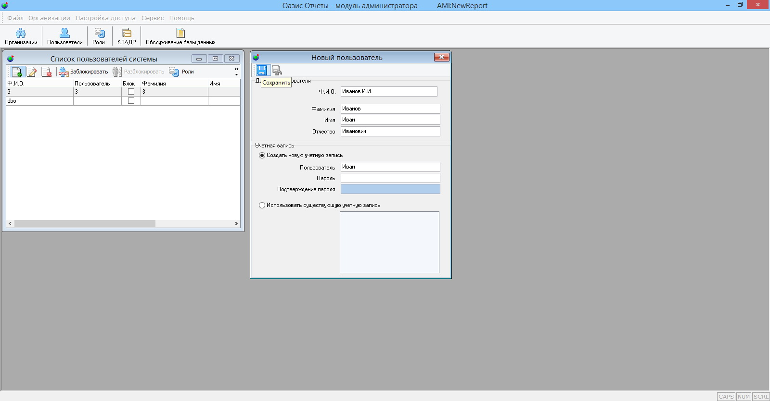
2) Вводим Ф.И.О. , в поле "Пользователь" - кодовое слово (Ваш Login), в поле "Пароль", вводим пароль, и подтверждение пароля. Вводить пароль, вовсе необязательно!
3) Иконка "Дискеты", сохраняет данные.
4) Появится следующее окно "Роли":
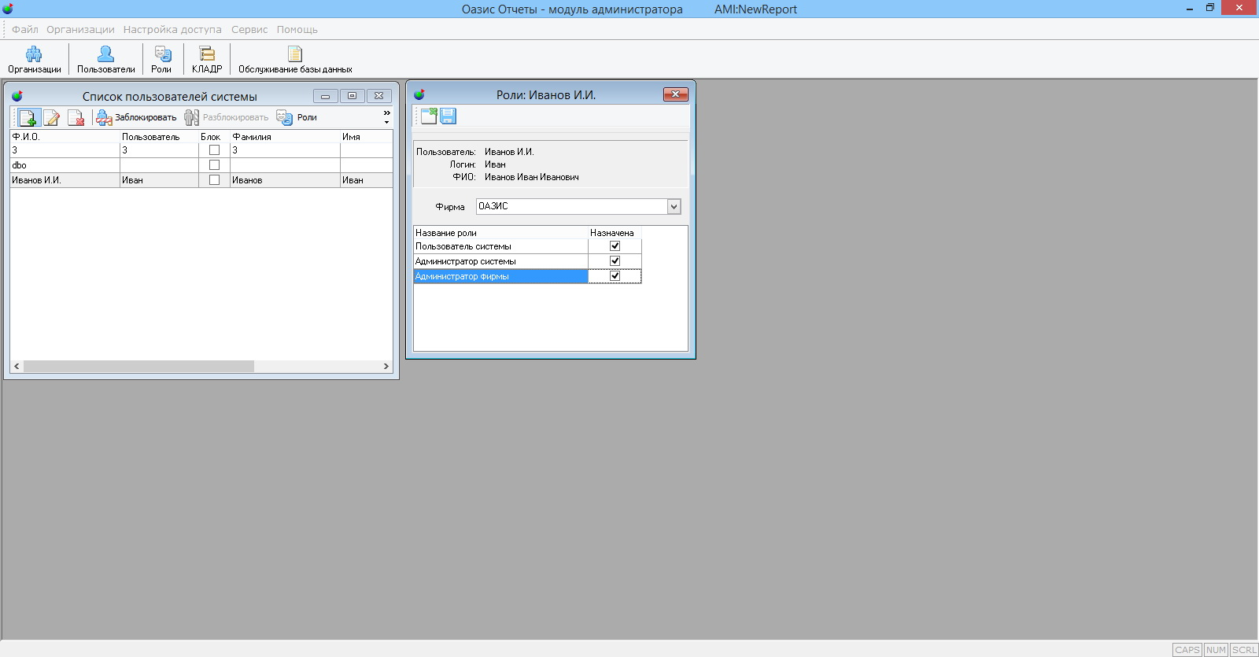
5) В строке "Фирма", выбираем наше Юр. лицо, и отмечаем все "галочки", в строчках ниже. Или достаточно в первой строке - "Пользователь системы". Иконка "Дискеты", сохраняет данные.
6) Если Юр. лиц несколько, в строке "Фирма", выбираем следующее Юр. лицо и повторяем операцию.
Иконка "КЛАДР", позволяет Вам загружать в Базу данных, справочник адресов для ВСЕ Юр. лица.
1) Нажимаем "Указать папку", в 1-ой строке - Путь к файлам КЛАДР, указываем путь, где на Вашем компьютере лежит справочник КЛАДР.
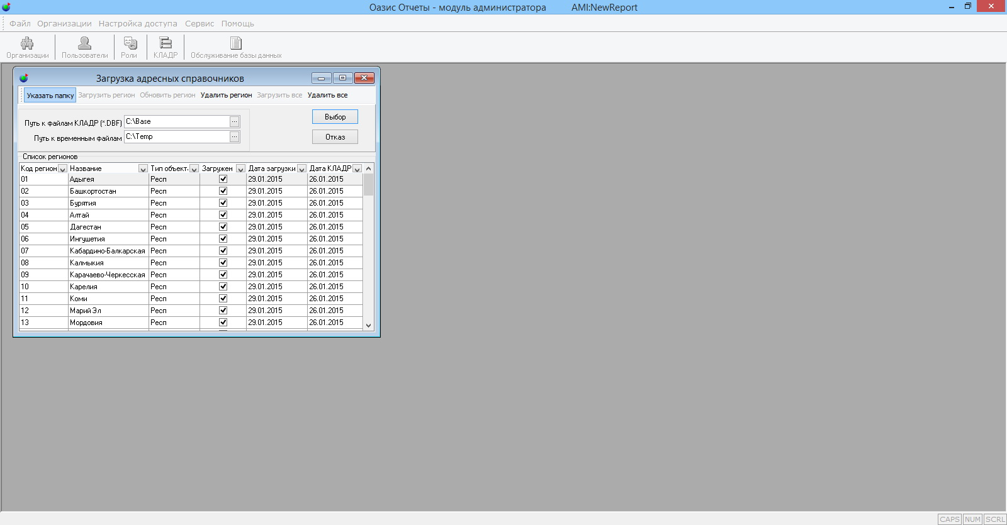
Предварительно, его нужно скачать с сайта разработчика: http://www.gnivc.ru/inf_provision/classifiers_reference/kladr/ любой файл с именем base.
Не забудьте распаковать файлы в отдельную папку, т.к. это архив.
2) Во 2-ой строке - Путь к временным файлам, указываем путь к временным файлам, создайте новую папку на диске С:\ с именем Temp, или укажите путь к уже существующей:
C:\Windows\Temp
3) Нажимаем иконку "Выбор", и нам станут активны иконки: "Загрузить регион", "Обновить регион", "Загрузить всё".
4) Выбрав "Загрузить всё", начнётся потоковая загрузка справочника КЛАДР.
ВНИМАНИЕ! Процесс длительный и требует много ресурсов компьютера, поэтому, он может не отвечать или зависнуть, не прерывайте процесс, до окончания загрузки справочника. В данном окне, по окончанию загрузки, появятся строчки с названиями регионов и текущей датой загрузки. Обычно 10-20 минут.
5) Иконка "Удалить регион", удаляет выделенный регион из базы данных. Иконка "Удалить всё", удаляет весь справочник адресов из базы данных. Адреса, в персональных данных, сотрудников при этом остаются.
Иконка "Обслуживание базы данных", позволяет Вам делать резервную копию ВСЕХ Юр. лиц, а также восстанавливать данные, при поломке компьютера или переносе на другой.
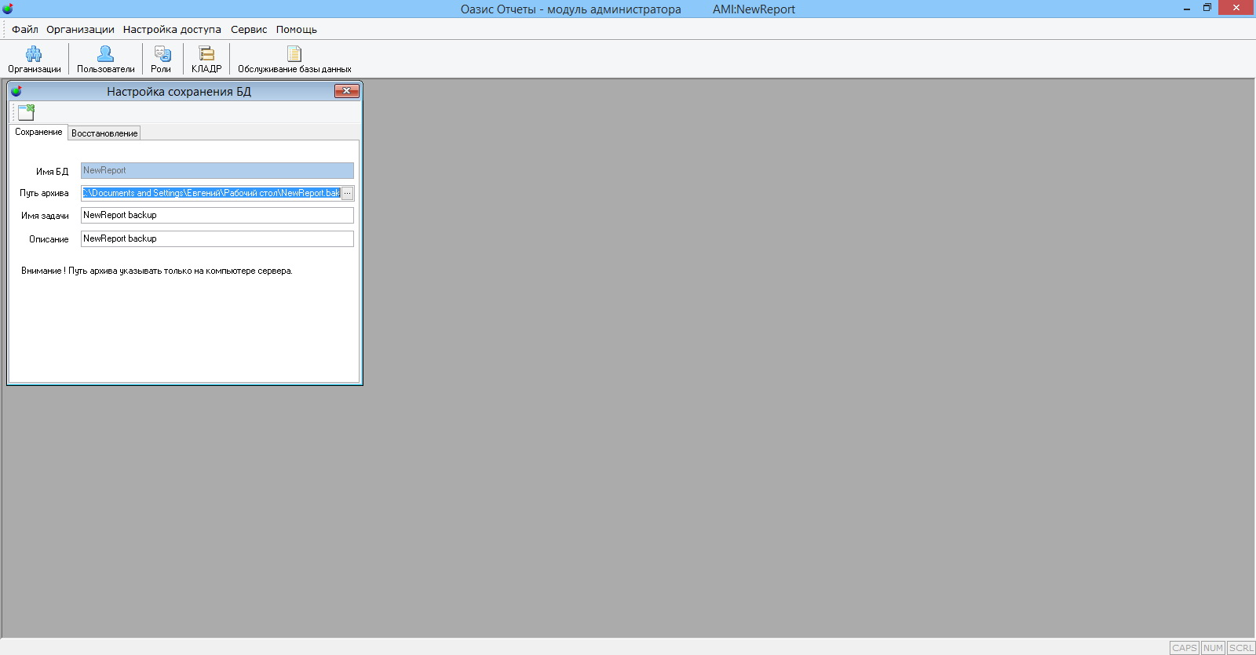
1) Выбираем закладку "Сохранение" (уже стоит по-умолчанию).
2) В строке "Путь архива", указываем путь для сохранения БД. Например - на рабочий стол.
Внимание! Путь архива, должен быть только на компьютере сервера.
3) Закладка "Восстановление", восстанавливает данные из резервной копии.
Также нужно будет в строчке "Путь архива", указать директорию к резервной копии на Вашем компьютере или съёмном носителе.

